Distanční výuka 3. týden 15.3.-19.3.2021
Zvířátka a jejich mláďátka
Jak mluví zvířátka
To, co já vám dnes povím, bude krátká pohádka a my se v ní naučíme, jakpak mluví zvířátka. Byl vám jednou jeden statek, plný rodin od zvířátek. Byli tu pejskové, kočky, slepice, ovce, krávy, dokonce i prasátka, a teď když to všechno víte, začne naše pohádka.
Pejsek Bobík u boudy stál, štěňátka svá k sobě zval. A jak na ně zavolal? No přece ….(zaštěkal). Kousek opodál Micka na sluníčku spala a pak, když se probudila, na koťátka zavolala. A jak na ně zavolala? No přece ….(zamňoukala). V chlívku zase prasátko pořád by se cpalo, když na chvíli přestalo, na selátka volalo. A jak na ně zavolalo? Přece pěkně ….(zachrochtalo). Ovečka za humny travičku spásala, a když se dost napásla, na jehňátka volala. Jenže byla daleko, a tak trochu ječela. A jak? Přece ….(bečela). Zrovinka okolo slepice běžela, najednou se zastaví, svoje děti vidí stěží. Jen plakat je slyšela. A jak na ni její děti volaly? No přece ….(kdákaly-kvokaly). Jestě v maštali kráva stála. A telátko v koutě? Teprv stát se učí. A co přitom povídá? Inu, prostě …(bučí).
- Pozorně poslechni pohádku
- Jaká zvířátka byla v pohádce?
- Vzpomeneš si, jak se zvířátka projevují?

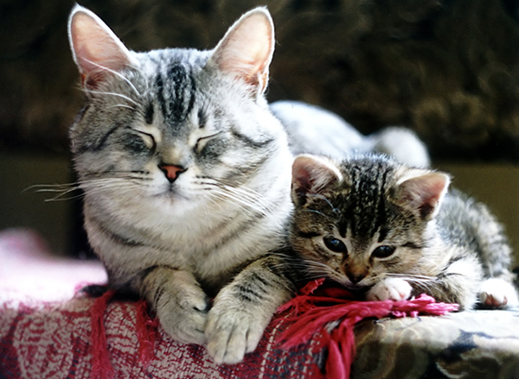
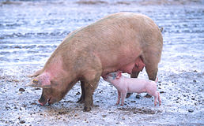

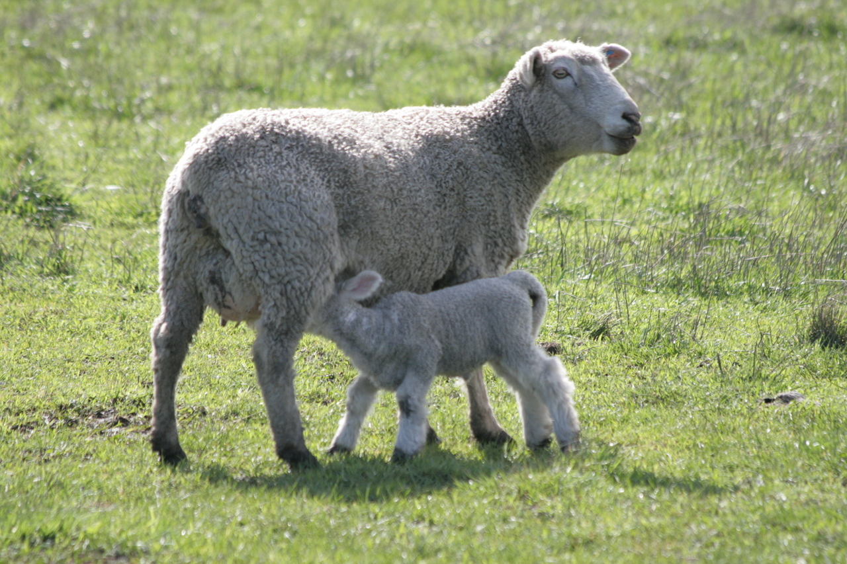
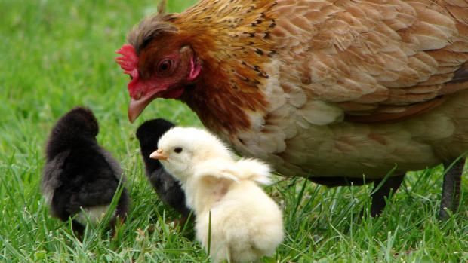

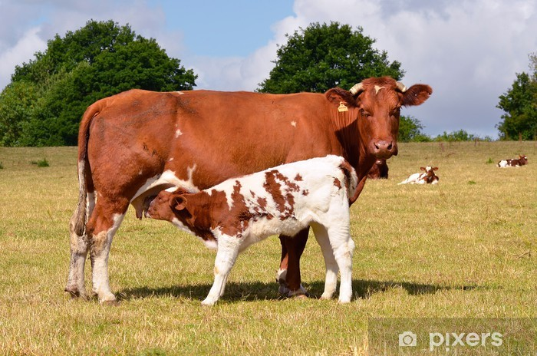

- Jazykové hříčky – procvič si správnou výslovnost hlásek
Nazlobená husa syčí - SSSSSSSS
Včela bzučí - BZZZZZZ
Čmelák bzučí – BŽŽŽŽŽ
Na kočku voláme – ČIČIČIČI
- Procvič si zvuky zvířat – na melodii písně „Skákal pes …“ zpívej jako pes – haf haf haf, jako kočka – mňau mňau mňau, jako had – sssssss, jako kachna – ga ga ga ga, jako včela – bzzzz
- Teď si trochu zacvič
Já jsem pejsek jménem Rek, (lezebí ve zporu klečmo)
hlídat chodím na dvorek.
K zemi se já přikrčím, (přikrčení se k zemi)
na zloděje zavrčím.
Vrčím, vrčím, vrčím,
pak do výšky skočím. (výskok do výšky)
zloděj se moc vyleká,
jak může, tak utíká. (běh na místě)
- Procvič si jemnou motoriku
Maminka nachystá: kolíčky, misku, víčka od PET lahví
Děti (ptáčkové) dostanou kolíčky (zobáčky). Těmito zobáčky zobají zrníčka (do kolíčku berou víčka) a zrníčka nosí do hnízda (miska).
- Kdo se se mnou rýmuje
Na louce zelená travička,
na ní se pase ….(kravička)
Na mezi voní kytičky,
kolem nich bzučí ….(včeličky)
V potoce modrá vodička,
v té vodě plave …(rybička).
Na kopci zvoní zvonečky,
pasák tam žene ….(ovečky).
Na stromě zpívá ptáček,
na nebi ani ….(mráček).

- Vybarvi počet mláďat, který je daný u maminky
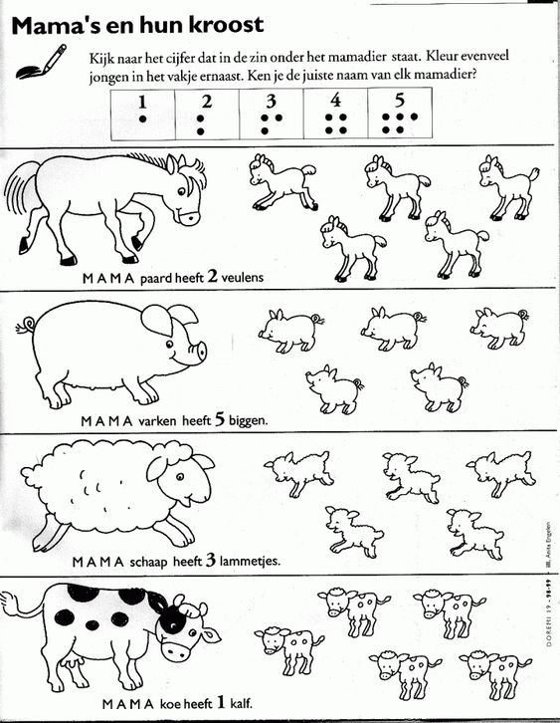

- Spočítej a zapiš, kolik ovcí se dívá vpravo - červená, vlevo - fialová
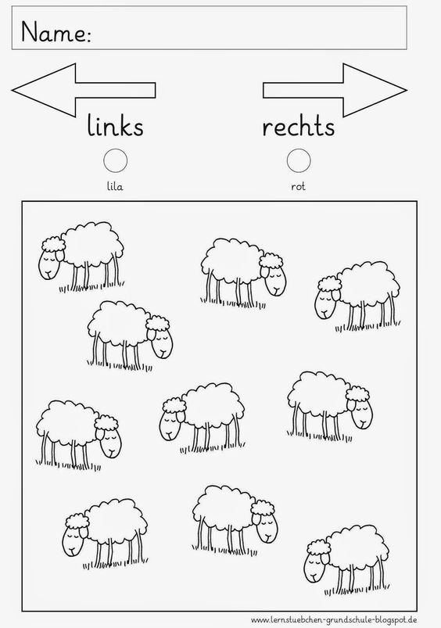

- Najdi správnou cestu
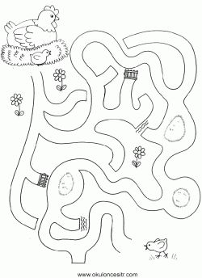

- Spoj maminku s máďátkem
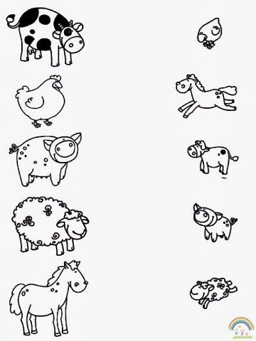

- Najdi stín
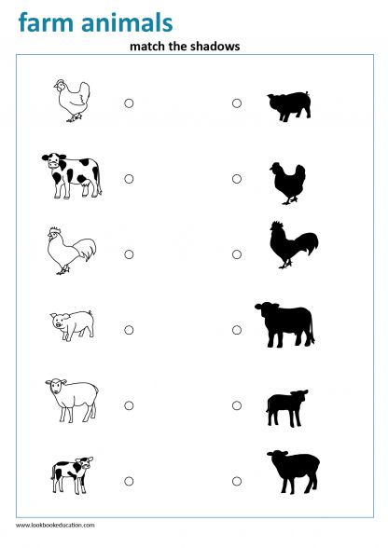
- Procvič si ruku, obtáhni čáru
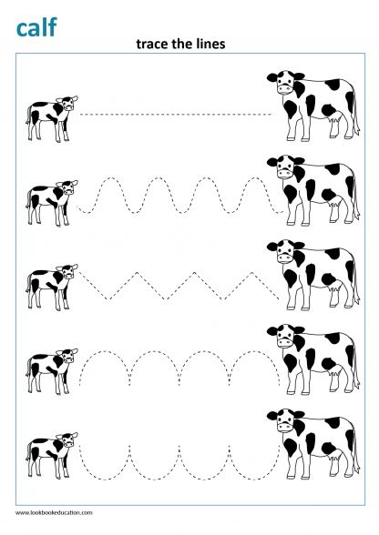
- Rozstříhej a správně seřaď
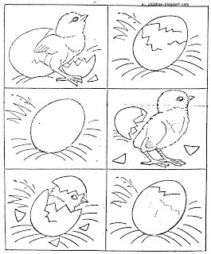

- Vyrob si pejska z papíru
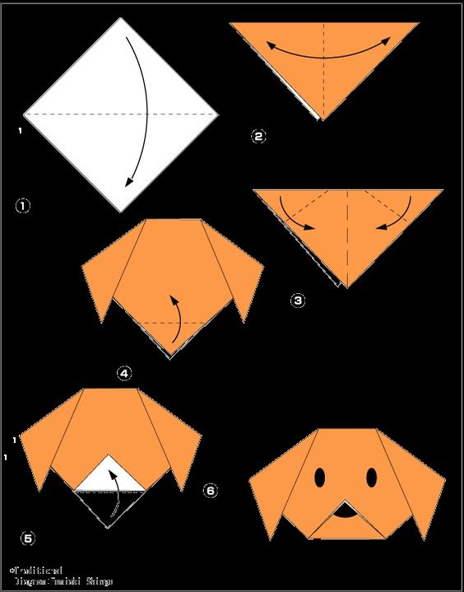

- A teď si zazpívej
https://www.youtube.com/watch?v=Kpaf7HwiTkY
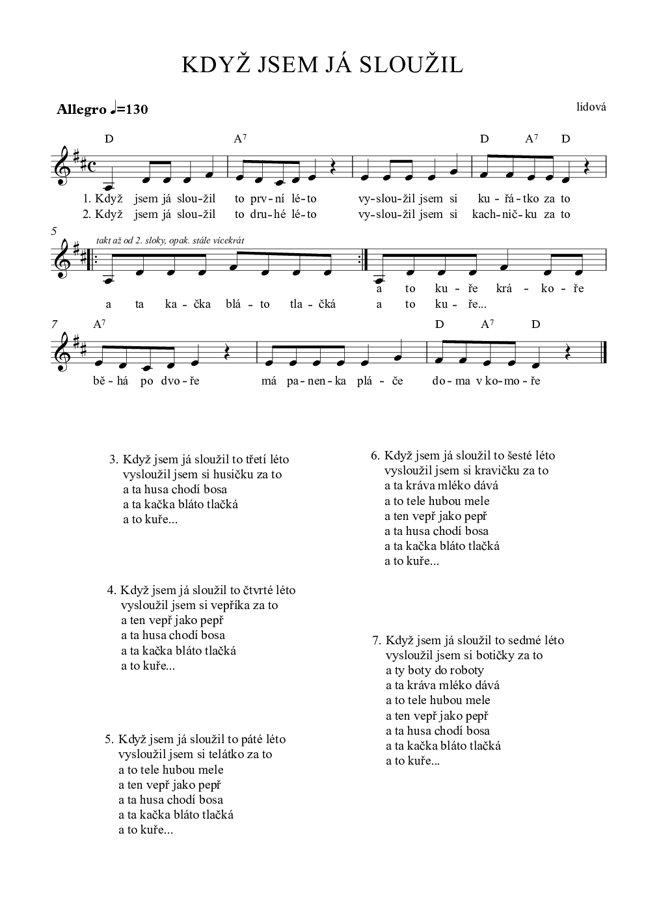
- Teď si trochu zatanči
https://www.youtube.com/watch?v=MMUsLbP9DPk

